考试08（2015-10-29）

第一题：找数（k08-1.pas）
找出m到n之间能同时被3和7整除，并且个位数字是5的数。（100<n<1000000）
输入：50 500 输出：105 315
输入：500 1000 输出：525 735 945
输入：1000 2000 输出：1155 1365 1575 1785 1995

第二题：统计数字（k08-2.pas）
任意输入一个自然数x（x的位数不超过9位），请你统计这个数中含有多少个数字1？
输入：100 输出：1
输入：211001711 输出：5

第三题：积与和（k08-3.pas）
键盘输入一个正整数x，如果x是偶数，则输出它的各位数字之积，否则输出各位数字之和。保证x的值小于1000000000。
输入：1234 输出：24
输入：40725 输出：18

第四题：上楼梯（k08-4.pas）
【问题描述】
有一个n级的楼梯（1<=n<=12），编号从下到上依次为1至n。有一个人上楼时一步可走1级、或2级、或3级。问：这个人从楼下走到第n级，共有多少种不同的走法？
例如：n=1时，仅有一种走法。
n=2时，有1级+1级，或2级，共2种走法。
n=3时，有1级+1级+1级，或1级+2级，或2级+1级，或3级，共4种走法。
输入：1 输出：1
输入：2 输出：2
输入：3 输出：4
输入：4 输出：7
输入：5 输出：13

第五题：数数小木块（k08-5.as）
【问题描述】
在墙角堆放着一堆完全相同的正方体小木块，如下图所示：
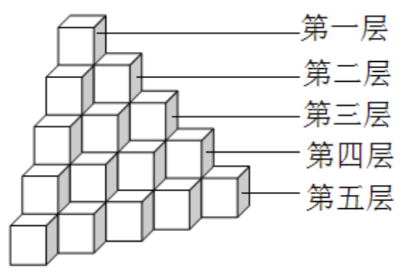
因为木块堆得实在是太有规律了，只要告诉你第几层，你就可以计算出这一层有多少个小木块了。如第一层就1个小木块，第二层为3个，第三层是6个，以此类推。
键盘输入n，代表第n层，输出此层有多少个小木块。(1<=n<=20)
输入：5 输出：15
输入：8 输出：36

第六题：分水果（fruit.pas）
【问题描述】
聪聪和美美他们买来2种水果，其中苹果有x个，梨有y个，一起来去看望张老师。张老师想把这些水果分成若干份，且每份的苹果数相同，梨数也相同，分的份数越多越好。老师想考考聪聪和美美，看哪个更聪明。聪聪想了想说：“只要你的苹果数和梨数都不超过10000，我都能分好。
对于正在学习Free Pascal编程的你来说，这个问题是不是太简单了？请你也马上动手把这程序编出来。
【输入格式】
输入文件fruit.in中有两个整数：x y
【输出格式】
输出文件fruit.out中有一个数：最多份数
【样例】
fruit.in | fruit.out
4 8 | 4
【数据范围】
1<=x<=10000；
1<=y<=10000。

